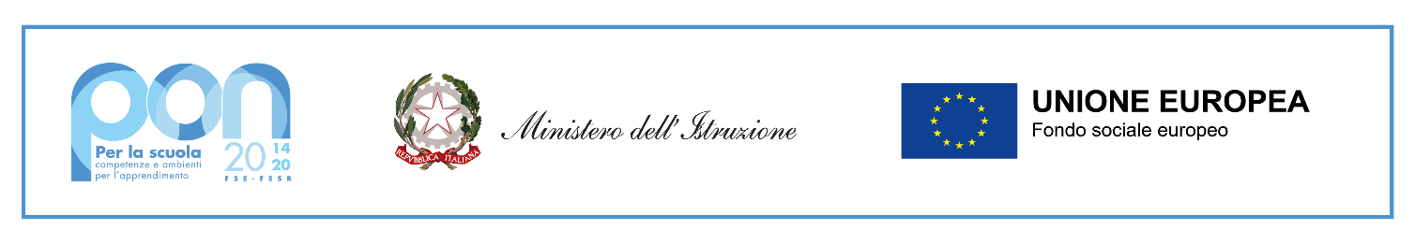

Modello A

Riservato alla segreteria

Al Dirigente Scolastico
dell’Istituto D.M. Turoldo Zogno

OGGETTO: ISTANZA DI PARTECIPAZIONE AVVISO PER LA SELEZIONE DI STUDENTI BENEFICIARI DI SUPPORTI, LIBRI E KIT DIDATTICI
Fondi Strutturali Europei – Programma Operativo Nazionale “Per la scuola, competenze e ambienti per l’apprendimento” 2014-2020. Asse I – Istruzione – Fondo Sociale Europeo (FSE). Programma Operativo Complementare “Per la scuola, competenze e ambienti per l’apprendimento” 2014-2020. Asse I – Istruzione – Fondo di Rotazione (FdR). Obiettivo Specifico 10.2 Miglioramento delle competenze chiave degli allievi Azione 10.2.2 Azioni di integrazione e potenziamento delle aree disciplinari di base (lingua italiana, lingue straniere, matematica, scienze, nuove tecnologie e nuovi linguaggi, ecc.) con particolare riferimento al primo ciclo e al secondo ciclo e anche tramite percorsi on-line.
10.2.2A-FSEPON-LO-2020-112
CUP: F71D200000400006 – TITOLO DEL MODULO “Smart kit

Il/La sottoscritto\a _____________________________________________________________

nato\a a _______________________________________ prov.______il___________________

CF__________________________________________________________________________

domiciliato\a______________________________in via________________________________

tel.__________________ cellulare __________________ e-mail________________________

genitore dell’alunno/a __________________________________________________________

CF__________________________________________________________________________

frequentante nell’a.s. 2020/2021 la classe _________________________________dell’Istituto

CHIEDE

di partecipare alla selezione per l’individuazione dei beneficiari dei libri di testo del
PROGETTO EUROPEO 10.2.2A-FSEPON-LO-2020-112

CONSAPEVOLE

delle sanzioni penali richiamate dall’art. 76 del D.P.R. 28/12/2000 N. 445, in caso di dichiarazioni mendaci e della decadenza dei benefici eventualmente conseguenti al provvedimento emanato sulla base di dichiarazioni non veritiere, di cui all’art. 75 del D.P.R. 28/12/2000 n. 445 ai sensi e per gli effetti dell’art. 47 del citato D.P.R. 445/2000, sotto la propria responsabilità dichiara:

- che il/la figlio/a è iscritto/a e regolarmente frequentante l’anno scolastico in corso presso l’Istituto Sup. “D.M. Turoldo” Zogno;

- non avere ricevuto altre sovvenzioni da parte di enti pubblici per l’acquisto dei libri di testo per il figlio/a sopra citato/a;

- che il valore ISEE del nucleo familiare per l’anno 2021 è pari ad

€ _______________________ (euro ________________________________________ )

- Entrambi e genitori disoccupati/inoccupati dal __________________________________

- Lavoratori nel settore ______________________________________________________

presso __________________________________________________________________

- Un genitore disoccupato/inoccupato dal _____________________________________

- Lavoratore/ nel settore ______________________________________________________

presso __________________________________________________________________

- Figlio/a con disabilità certificate

- Figlio/a con DSA o BES

DICHIARA

di aver preso visione dell’informativa sulla protezione dei dati ai sensi dell’art. 13 e 14 del Regolamento UE 2016/679 pubblicata sul sito dell’Istituto Scolastico URP:
https://trasparenza-pa.net/?codcli=SG20955&node=99733

- ACCONSENTE ALLA RACCOLTA E AL TRATTAMENTO DEI DATI

- NON ACCONSENTE ALLA RACCOLTA E AL TRATTAMENTO DEI DATI

ai fini della partecipazione per l’individuazione dei beneficiari del PROGETTO EUROPEO 10.2.2A-FSEPON-LO-2020-112.

Data

Firma

___________________________________________

